**Практическая работа №2**

**Фракталы и фрактальная графика**

1. **Фрактал** (лат. fractus — дробленый) — термин, означающий геометрическую фигуру, обладающую свойством самоподобия, то есть составленную из нескольких частей, каждая из которых подобна всей фигуре целиком.

Фракталы бывают **геометрическими, алгебраическими, статостическими.**

1. **Ломанная-генератор** – программа или скрипт, который позволяет создавать и отображать ломаные фракталы, управлять их параметрами и сохранять визуализации.
2. **Фрактал "Снежинка Коха" (или "Кривая Коха")** является одним из классических примеров фрактальной геометрии. Он был впервые описан в 1904 году шведским математиком Хельге фон Кохом. Этот фрактал строится путем итеративного процесса, который начинается с равностороннего треугольника, а затем каждая из его сторон заменяется четырьмя отрезками, причем центральные два отрезка образуют равносторонний треугольник. Этот процесс повторяется бесконечное число раз, что приводит к созданию сложной и красивой структуры, напоминающей снежинку.

Снежинка Коха обладает свойством самоподобия, то есть узоры, которые можно увидеть на боле е крупном масштабе, повторяются на более мелком масштабе. Это делает ее привлекательной для изучения из математической и графической точек зрения.

Снежинка Коха также является примером фрактала с бесконечным периметром, но конечной площадью. Это означает, что, несмотря на то, что длина ее контура стремится к бесконечности, площадь ограничена и равна 8/5 * (сторона исходного треугольника)^2.

Фрактал "Снежинка Коха" является популярным объектом для изучения и визуализации в образовательных целях, а также для создания художественных работ, использующих математические мотивы.

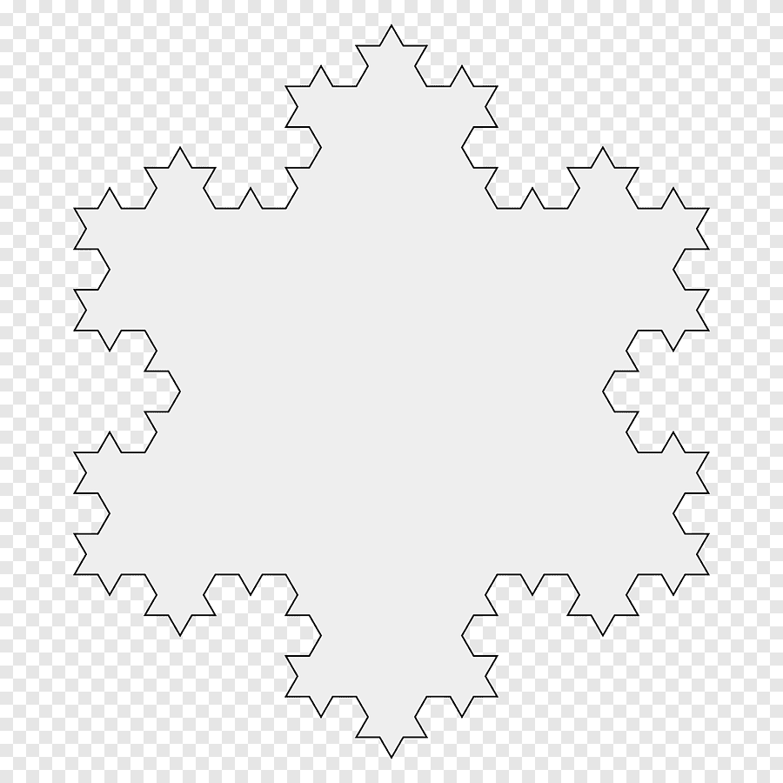

Пример фрактала “**Снежинки Кохи**”

1. Процедура **Draw** вызывает процедуру Draw2, которая рекурсивно рисует отрезки фрактала "Снежинка Коха".

В процедуре **Draw2** каждый отрезок делится на три равные части, после чего для каждой из этих частей вызывается процедура Draw2 с уменьшенной длиной и измененным углом. Таким образом, фрактал "Снежинка Коха" строится рекурсивно путем разделения отрезков на три равные части и поворота двух из них на 60 градусов.

1. **uses** GraphABC;

**procedure** Draw(x, y, l, u : Real; t : Integer);

**procedure** Draw2(**Var** x, y: Real; l, u : Real; t : Integer);

**begin**

Draw(x, y, l, u, t);

x := x + l*cos(u); - параметризация

y := y - l*sin(u);

**end**;

**begin**

**if** t > 0 **then - база**

**begin**

l := l/3;

Draw2(x, y, l, u, t-1); - декомпозиция

Draw2(x, y, l, u+pi/3, t-1);

Draw2(x, y, l, u-pi/3, t-1);

Draw2(x, y, l, u, t-1);

**end**

**else**

Line(Round(x), Round(y), Round(x+cos(u)*l), Round(y-sin(u)*l))

**end**;

**begin**

SetWindowSize(425,500);

SetWindowCaption('Фрактал: Снежинка Коха');

Draw(10, 354, 400, pi/3, 4);

Draw(410, 354, 400, pi, 4);

Draw(210, 8, 400, -pi/3, 4);

**end**.

